ЛГТУ-56 |  | Тренажер детский "Шаговый"
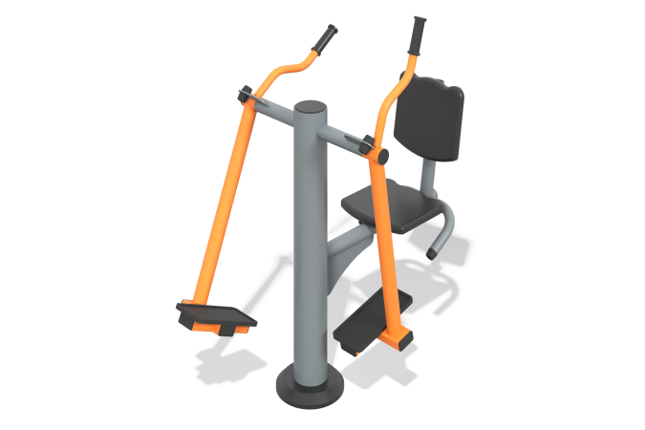

Размеры, мм: | 750x950x1500 | Вес, кг: | 62
Характеристики материалов
Материалы: металл
Комплектация: тренажер – 1 шт., комплект крепежа – 1шт.
Тренажер двухпозиционный для укрепления мышц и суставов рук, ног, спины и поясницы. Опорные детали рассчитаны на пользователя, максимальное значение массы которого составляет 135 кг
Конструкция изделия сборно-сварная, с применением стальных труб диаметром (от 33,5 до 133) мм. Центральная стойка выполнена из трубы диаметром 133 мм толщиной стенки 5 мм.
Верхняя часть столба закрыта круглой пластиковой заглушкой. В верхней части опорного столба установлена опорная перекладина диаметром 57 мм с подшипниковым узлом, к которой присоединены два рычага нижняя часть которых выполнена из металлической трубы диаметром 57 мм. В нижней части имеется две опоры для постановки ног, выполненные из металлического профиля сечением 40х80х3 мм, а верхняя изогнутая ручка выполнена из металлической трубы диаметром 33,5 мм. Накладки на рукоятки выполнены из атмосферостойкой резины.
Сидение со спинкой устанавливаются на Г- образную раму, выполненную из металлической трубы диаметром 57 мм на которой установлены элементы для крепления сидения и спинки сидения, выполненные из металлической полосы сечением 5х50 мм с отверстиями под крепеж.
По краям сидения расположены две изогнутые опорные ручки, выполненные из металлической трубы диаметром 33,5 мм. Накладки на рукоятки выполнены из атмосферостойкой резины.
В основании стойки опорный фланец толщиной 8 мм.
Сидение, спинка, защитный кожух и накладки на опорные площадки выполнены из пластика. Нижняя часть опорного столба тренажера закрыта защитным кожухом, выполненным из пластика. Конструкция кожуха составная и выполнена из пластика.
Закладной элемент выполнен из двух рядов арматуры диаметром 10 мм и длинной 700 мм. Каждый ряд состоит из четырех прутков, сваренных между собой под прямым углом и образующих в центре квадрат 163х163 мм. Расстояние между рядами 100 мм. По внутренним углам этих квадратов приварены шпильки М16 длинной 220 мм для крепления тренажера.
Выступающие части резьбовых соединений и открытые части труб закрыты пластиковыми заглушками.
Покрытие элементов:
- металл - темный грунт + лак

